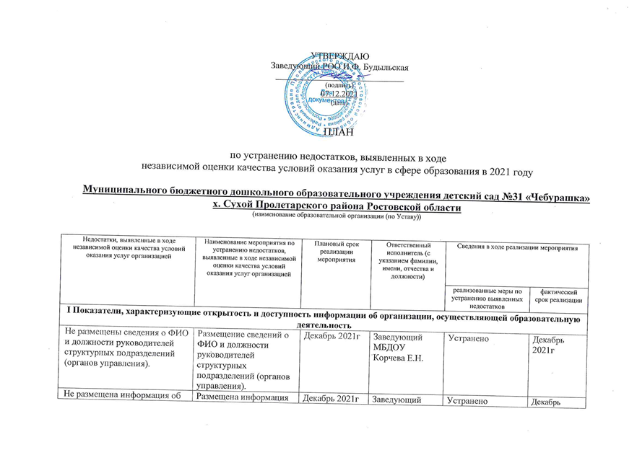

|  |  |  |  |  |  |  |  |  |  |
| --- | --- | --- | --- | --- | --- | --- | --- | --- | --- |
| установлении размера платы, взимаемой с родителей (законных представителей) за присмотр и уход за детьми, осваивающими образовательные программы дошкольного образования. | | об установлении размера платы, взимаемой с родителей (законных представителей) за присмотр и уход за детьми, осваивающими образовательные программы дошкольного образования. | | |  | | МБДОУ Корчева Е.Н. |  | 2021г |
| **II. Показатели, характеризующие комфортность условий, в которых осуществляется образовательная деятельность** | | | | | | | | | |
| Нет замечаний | |  | | |  | |  |  |  |
| **III. Показатели, характеризующие доступность образовательной деятельности для инвалидов** | | | | | | | | | |
| Отсутствие оборудования входных групп пандусами / подъемными платформами. | | Планирование финансовых средств для проведения мероприятий по оборудованию входных групп пандусами | | | 2022 г. | | Заведующий МБДОУ Корчева Е.Н. | Оборудования входных групп пандусами | В течение 2022г. |
| Отсутствие выделенных стоянок для автотранспортных средств инвалидов. | | Ходатайствовать перед Администрацией Суховского сельского поселения о выделении стоянок для автотранспортных средств инвалидов | | | 2022 г. | | Заведующий МБДОУ Корчева Е.Н. | Выделение стоянки для автотранспортных средств инвалидов. | В течение 2022г. |
| Отсутствие адаптированных лифтов, поручней, расширенных дверных проемов. | | Планирование финансовых средств для проведения мероприятий по оборудованию адаптированных лифтов, поручней, расширенных дверных проемов. | | | 2022 г. | | Заведующий МБДОУ Корчева Е.Н. | Типовой проект одноэтажного здания не позволяет выполнить работы по установке адаптированных лифтов. |  |
| Отсутствие сменных кресел-колясок. | | Приобретения сменных кресел-колясок | | | По мере необходимости | | Заведующий МБДОУ Корчева Е.Н. | По мере необходимости |  |
| Отсутствие специально оборудованных санитарно-гигиенических помещений в организации. | | Планирование финансовых средств для создания специально оборудованных санитарно-гигиенических помещений в организации. | | | 2022г. | | Заведующий МБДОУ Корчева Е.Н. | Проведение мероприятий по созданию специально оборудованных санитарно-гигиенических помещений в организации. | В течение 2022г. |
| Отсутствие дублирования для инвалидов по слуху и зрению звуковой и зрительной информации. | | Создание возможности дублирования для инвалидов по слуху и зрению звуковой и зрительной информации. | | | 2022г. | | Заведующий МБДОУ Корчева Е.Н. | По мере необходимости |  |
| Отсутствие дублирования надписей, знаков и иной текстовой и графической информации знаками, выполненными рельефно-точечным шрифтом Брайля. | | Планирование финансовых средств для проведения мероприятий по дублированию надписей, знаков и иной текстовой и графической информации знаками, выполненными рельефно-точечным шрифтом Брайля. | | | 2022г. | | Заведующий МБДОУ Корчева Е.Н. | Проведение мероприятий по дублированию надписей, знаков и иной текстовой и графической информации знаками, выполненными рельефно-точечным шрифтом Брайля. | В течение 2022г. |
| Отсутствует возможность предоставления инвалидам по слуху (слуху и зрению) услуг сурдопереводчика (тифлосурдопереводчика). | | При наличии в МБДОУ №31 инвалидов по слуху (слуху и зрению) заключить гражданско-правовой договор об оказании услуг сурдопереводчика (тифлосурдопереводчика) | | | 2022г. | | Заведующий МБДОУ Корчева Е.Н. | По мере необходимости |  |
| Отсутствие возможности предоставления помощи, оказываемой работниками организации, прошедшими необходимое обучение (инструктирование), по сопровождению инвалидов в помещении организации. | | Обеспечение возможности предоставления помощи, оказываемой работниками организации, прошедшими необходимое обучение (инструктирование), по сопровождению инвалидов в помещении организации | | | Декабрь 2021г. | | Заведующий МБДОУ Корчева Е.Н. | Устранено | Декабрь 2021г. |
| Отсутствие возможности предоставления образовательных услуг в дистанционном режиме или на дому. | | Обеспечение возможности предоставления образовательных услуг в дистанционном режиме или на дому. | | | 2022г. | | Заведующий МБДОУ Корчева Е.Н. | По мере необходимости |  |
| **IV. Показатели, характеризующие доброжелательность, вежливость работников организации** | | | | | | | | | |
| Нет замечаний |  | |  |  | |  | | |  |
| **V. Показатели, характеризующие удовлетворенность условиями осуществления образовательной деятельности организаций** | | | | | | | | | |
| Нет замечаний |  | |  |  | |  | | |  |